


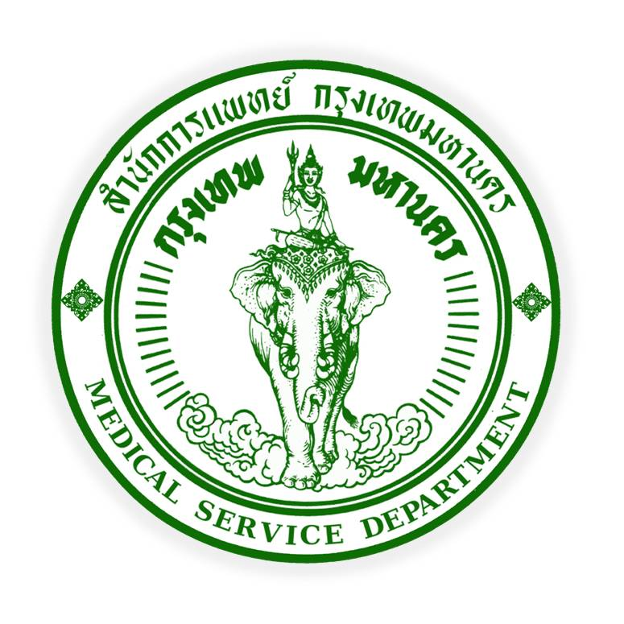

ข่าวสำนักการแพทย์ กรุงเทพมหานคร
514 ถนนหลวง เขตป้อมปราบฯ กรุงเทพมหานคร 10100
โทร.02-622-5047 แฟ็กซ์.02-221-6029
อีเมล์ : dmsbma@msdbangkok.go.th

www.msdbangkok.go.th /msdbangkok @MSD_Bangkok

“สัมพันธ์จากใจ สายใยสำนักการแพทย์” เชิดชูเกียรติผู้เกษียณอายุราชการ
วันที่ 6 กันยายน 2559 ดร.ผุสดี ตามไท รองผู้ว่าราชการกรุงเทพมหานคร ให้เกียรติเป็นประธานและมอบเกียรติบัตรแก่ผู้ที่ครบเกษียณอายุราชการในสังกัดสำนักการแพทย์ ประจำปีงบประมาณ 2559 และเปิดงาน “สัมพันธ์จากใจ สายใยสำนักการแพทย์” ณ ห้องปรินซ์บอลรูม 2-3 โรงแรมปรินซ์พาเลซ มหานาค ซึ่งในปีนี้ นพ.พีระพงษ์ สายเชื้อ ปลัดกรุงเทพมหานคร (อดีตผู้บริหารสำนักการแพทย์) นพ.สุรินทร์ กู้เจริญประสิทธิ์ ผู้อำนวยการสำนักการแพทย์ ดร.พญ.กิตติยา ศรีเลิศฟ้า และนพ.ชูวิทย์ ประดิษฐบาทุกา รองผู้อำนวยการสำนักการแพทย์ ได้ครบกำหนดเกษียณอายุราชการด้วย นอกจากนี้แล้วยังมีแพทย์ พยาบาล และบุคลากรอาวุโสจากสาขาวิชาชีพต่างๆ รวมทั้งสิ้น 80 ท่าน
ดร.ผุสดีฯ ได้กล่าวขอบคุณและชื่นชมบุคลากรสังกัดสำนักการแพทย์ทุกคนครบเกษียณอายุราชการที่ได้เสียสละ ทุ่มเทแรงกายแรงใจ และปฏิบัติหน้าที่ด้วยความซื่อสัตย์ สุจริต อดทน อุทิศตน และเสียสละเป็นระยะเวลายาวนาน ฟันฝ่าอุปสรรคและปัญหาต่างๆ มาได้ด้วยการทุ่มเททั้งกำลังกาย กำลังความคิด ตลอดจนกำลังใจ ในการแก้ไขปัญหาเหล่านั้น จนทำให้การปฏิบัติหน้าที่ราชการสำเร็จด้วยดีเสมอมา อันก่อให้เกิดคุณประโยชน์แก่งานราชการของกรุงเทพมหานคร และประเทศชาติ และหวังเป็นอย่างยิ่งว่าทุกท่านจะได้มีโอกาสถ่ายทอดความรู้ วิธีการในการทำงานและสิ่งที่ดีงามในครองตน ครองคน ครองงาน ให้แก่ผู้ที่อยู่เบื้องหลังได้เรียนรู้ วิธีการและยึดถือเป็นแบบอย่างในการทำงาน ดังทีท่านทั้งหลายได้ใช้เป็นหลักปฏิบัติและประสบความสำเร็จในชีวิตการทำงานตลอดมา
นพ.สุรินทร์ฯ ได้กล่าวขอบคุณบุคลากรในสังกัดฯ ที่ให้การสนับสนุน เป็นกำลังสำคัญอย่างยิ่งในการสร้างให้สำนักการแพทย์เจริญเติบโต มีความแข็งแรง มั่งคง และมีความสามัคคี กลมเกลียวเป็นหนึ่งมาโดยตลอด สมควรแก่การยกย่องสรรเสริญ ถือเป็นแบบอย่างที่ดีแก่ข้าราชการรุ่นหลังนำไปปฏิบัติให้เป็นประโยชน์แก่ทางราชการ ประชาชนชาว กทม. ต่อไป


QR CODE
MSD.BMA.
เรียบเรียงโดย นายพิเชษฐ์ อินทรบุญ โทร.086-5199447
E-mail : pr_msdbangkok@hotmail.com
นักประชาสัมพันธ์ ฝ่ายแผนงาน กองวิชาการ สำนักการแพทย์ กรุงเทพมหานคร

